LETOVANJE OTROK 2019 v POREČU–Hostel Šiška
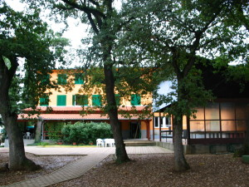 | 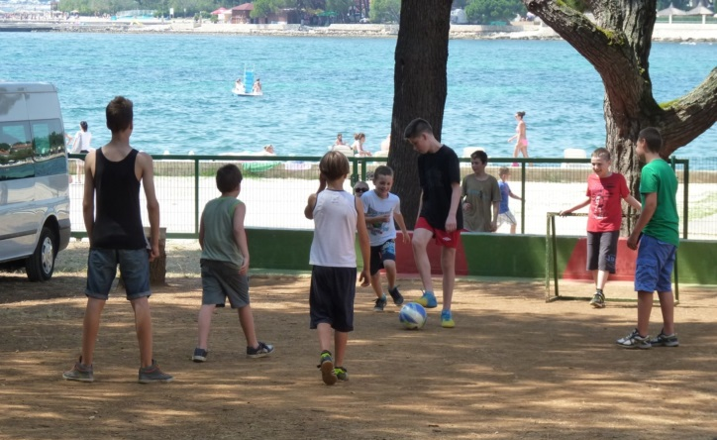

Društvo prijateljev mladine občine Žalec v sodelovanju z Zavodom za letovanje in rekreacijo otrok Ljubljana tudi v letu 2019 organizira letovanje otrok v Hostelu Šiška v Poreču – naselje Špadići. Letovanje je namenjeno otrokom od dopolnjenega 5. do vključno 14. leta starosti, prednost imajo otroci, ki jih bodo predlagali vrtec in osnovne šole ter imajo priporočila osebnih zdravnikov in otroci z območja Občine Žalec. Glede na razpoložljiva mesta se lahko prijavijo tudi drugi zainteresirani otroci.

Počitniški dom leži v naselju Špadiči v neposredni bližini morja, medtem ko je od centra Poreča oddaljen manj kot 2 km. V letu 2009 prenovljeni dom razpolaga s 130 ležišči, razporejenimi v 2-6 posteljne sobe z etažnimi sanitarijami in kopalnicami. Dom ima notranjo in zunanjo jedilnico, lastno kuhinjo in interno ambulanto.
Dom obdaja borov gozdiček s klopmi, mizami in igrali, ki omogoča izvedbo različnih dejavnosti tudi v vročem vremenu. Pokrita jedilnica ob domu nudi otrokom tudi v primeru slabega vremena izvajanje različnih delavnic, iger na prostem in drugih oblik zabave. Gostje počitniškega doma so deležni 5 obrokov hrane dnevno, neomejenih količin sokov in dnevno svežega sadja, brezplačno pa je na voljo tudi uporaba različnih športnih rekvizitov in pripomočkov.

Termini letovanja:
- izmena: od 12. 7. do 19. 7. 2019
- izmena: od 26. 7. do 2. 8. 2019

Kako prijaviti otroka na letovanje:
Prijavnice lahko prevzamete pri:
- svetovalnih delavkah na osnovnih šolah občine Žalec (I. OŠ Žalec, OŠ Šempeter, OŠ Prebod, podružnična šola Gotovlje, Waldorfska šola Žalec, OŠ Griže, OŠ Petrovče),
- HIŠA SADEŽI DRUŽBE, Hmeljarska 3 Žalec,
- CSD Žalec,
- Zdravstveni dom Žalec (na informacijah), Zdravstveni dom Prebold (na informacijah),
- Objavljene so tudi na spletnih straneh Društva prijateljev mladine občine Žalec, Zavoda za kulturo, šport in turizem Žalec in Občine Žalec.

Da ste upravičeni do sofinanciranja s strani Zavoda za zdravstveno zavarovanje, morate starši izpolniti zdravstveni list (kjer piše, da izpolnijo starši), z otrokom obiščete osebnega zdravnika, ki ga potrdi, in ga priložite prijavnici. Z zdravstvenimi domovi smo za brezplačne preglede otrok dogovorjeni. Prosimo, da se pri izbranem pediatru predhodno dogovorite oz. naročite za termin.
Po pravilih ZZZS naj bi otroku potrdili zdravstveno letovanje, ki imajo v medicinski dokumentaciji zapise o večkratni hospitalizaciji (dva in več zapisov v času od preteklega razpisa – od 17. 2. 2018 do 28. 2. 2019) ali so bili pogosteje bolni (dva in več zapisov v medicinski dokumentaciji v času od preteklega razpisa – od 17. 2. 2018 do 28. 2. 2019).
Prijavnice lahko oddate:
- pri svetovalnih delavkah na osnovnih šolah Občine Žalec,
- na HIŠI SADEŽI DRUŽBE, Hmeljarska 3 Žalec ali
- pošljete na naslov: Društvo prijateljev mladine občine Žalec, Hmeljarska ulica 3, 3310 Žalec.
- Prijave se lahko pošljejo tudi skenirane na e – naslov: dpm.ozalec@gmail.com
Zadnji rok, ko morajo biti vse prijavnice oddane oz. dostavljene je
15. 5. 2019!

Cena letovanja:
ZA OTROKE IZ OBČINE ŽALEC
Cena za 7 dnevno letovanje za otroke iz Občine Žalec
S potrjenim zdravstvenim listom in z denarno socialno pomočjo | S potrjenim zdravstvenim listom in brez socialne pomoči | Brez zdravstvenega lista in z denarno socialno pomočjo | Brez zdravstvenega lista in brez denarne socialne pomoči
Brezplačno * | 20,00 €** | Brezplačno*** | 130,00 €****

* ZZZS sofinancira letovanje v višini 194,39 € ter Občina Žalec v višini 50,61 €,če so prejemniki redne denarne socialne pomoči.

** ZZZS sofinancira letovanje v višini 194,39 € ter Občina Žalec v višini 30,61 €

*** Občina Žalec sofinancira letovanje v polni višini 245,00 €, če so prejemniki redne denarne socialne pomoči.

**** Občina Žalec sofinancira letovanje v višini 115,00 €.

Polna cena letovanja znaša 245,00 EUR.

Prejemniki redne denarne socialne pomoči pa priložijo k prijavnici fotokopijo prve strani veljavne odločbe o denarni socialni pomoči, ki jo je izdal pristojni CSD.

ZA OTROKE IZ OSTALIH OBČIN
Cena za 7 dnevno letovanje
S potrjenim zdravstvenim listom (sofinanciranje ZZZS v višini 194,39 €) | Brez zdravstvenega lista
20,00 € | 245,00 €
Cena doplačila je lahko manjša, če bo občina iz katere prihaja otrok, sofinancirala letovanje. O višini morebitnega sofinanciranja vas bomo obvestili naknadno.

V ceno letovanja je vključeno: prevoz, polni penzioni z malicami, bivanje, vzgojitelji, zdravstveno osebje, osnovno zavarovanje otrok, kulturne, športne, zabavne aktivnosti po programu – različne delavnice, večerne zabavne in kulturne dejavnosti športne aktivnosti na igriščih, tekmovanja, plavalni tečaji in tekmovanje v plavanju, …

Društvo prijateljev mladine občine Žalec si pridržuje pravico, da odkloni sprejem otroka na letovanje, v kolikor meni, da zaradi otrokovih psihofizičnih posebnosti, izkazanih na prijavi, v zdravniški dokumentaciji ali po drugih znanih podatkih, ne more zagotoviti vseh potrebnih ukrepov in zagotoviti možnosti, da bi otrok enakovredno letoval z vrstniki. Organizator lahko ravna enako, če so podatki, podani od prijavitelja na prijavi, evidentno neresnični in neskladni s podatki, ki so na voljo organizatorju. Prav tako lahko organizator letovanja odkloni sprejem otroka na letovanje, ki na predhodnih letovanjih v organizaciji DPM občine Žalec ni spoštoval hišnega reda in discipline. Organizator lahko odstopi tudi od pogodbe, v kolikor po podpisu pogodbe izve za dejstva, ki bi preprečila korektno izvedbo letovanja za letujočega otroka in druge udeležence letovanja. V smislu zaščite otrokovih pravic, si organizator za takšno odločitev pridržuje diskrecijsko pravico.
O sprejemu otroka na letovanje boste starši oz. skrbniki otrok obveščeni na e-naslov, ki ste ga podali ob prijavi najkasneje do 15.6.2019. V kolikor nimate e-naslova pa boste obveščeni preko SMS.
Predvidoma do konca meseca junija 2019 boste starši oz. skrbniki sprejetih otrok prejeli s strani Zavoda za letovanje in rekreacijo otrok Ljubljana v podpis pogodbo in plačilni nalog za plačilo. Plačilo je možno tudi na 2 obroka. Letovanje mora biti plačano do odhoda na letovanje.

